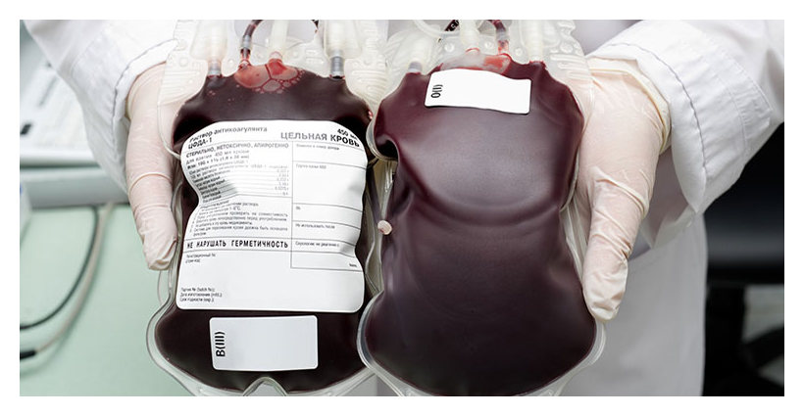
Если гражданин соответствует всем медицинским показаниям к сдаче крови и изъявил желание осуществить ее, то его самоотверженность не только приветствуется, но и вознаграждается, причем на законодательном уровне, путем предоставления определенных компенсаций и льгот на основании следующих нормативных актов:
- Федерального закона РФ № 125 «О донорстве крови и его компонентов»
- Трудового кодекса РФ.

Выходные донорские дни
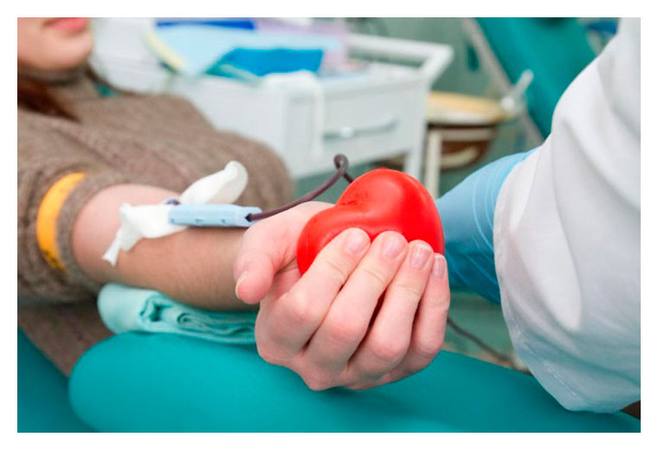
В частности, на основании ст.186 ТК РФ донору гарантировано сохранение средней оплаты в день прохождения обследования и забора крови и дополнительный день отдыха, между прочим оплачиваемый и после каждого сеанса сдачи. Заслуженный день отдыха работник может использовать сразу на следующий день либо присоединить к основному отпуску или взять отгул. Кстати, донорские дни на основании норм закона нужно использовать до конца года, на протяжении которого кровь и сдавалась, и только по месту настоящего места работы, так как льготные дни переносу не подлежат и, следовательно, могут быть утрачены.
В соответствии с законодательством труженик имеет право в день забора крови выйти на работу, по согласованию с руководством и при наличии производственной необходимости, но только в том случае, если его основные обязанности не имеют вредных факторов и в подобной ситуации работнику обязаны компенсировать его самоотверженность путем предоставления другого дня для отдыха, взамен. И в случае, если сотрудник сдал кровь в период пребывания в отпуске либо в свой законный выходной, ему также положена компенсация в виде дополнительного дня отдыха.
Хотелось бы отметить один нюанс. На основании ст.186 ТК РФ положенный донорский день работник может по собственному желанию использовать в удобное время либо присоединить к основному отпуску. И если с увеличением отпуска на несколько дней проблем не возникает, то с выбором выходного дня в течение рабочего года образовываются некоторые трения.
Ведь зачастую личные обстоятельства, требующие отсутствия на рабочем месте, могут не совпадать с производственной необходимостью, подразумевающей выполнение обязанностей в оговоренный срок. А так как в ст.186 ТК РФ сказано, что труженик имеет право воспользоваться донорским днем в любое время, руководство не имеет права отклонить подобную просьбу независимо от производственной необходимости или иных обстоятельств.
Следует отметить еще один нюанс. В законодательных актах не предусмотрена обязанность работника предупреждать работодателялибо получать разрешение на отсутствие на рабочем месте вследствие посещения медицинского учреждения для прохождения обследования либо сдачи крови из чего следует, что заявление в преддверии сдачи крови работником не подается. Но учитывая, что день отсутствия все равно должен быть оформлен документально, донор предоставляет по месту работы справку формы №401/у за день прохождения обследования и справку формы 402/у за день сдачи крови.
Также в случае выхода на работу в день сдачи крови, конечно при наличии согласия сторон, факт выполнения обязанностей должен быть зафиксирован письменно, ведь при наличии справки о сдаче крови работнику оплатят день по среднему тарифу, а при подаче заявления о выходе, допустим на 0,5 дня отработанные часы уже будут оплачены в соответствии с тарифной ставкой.
Соответственно после подачи справок данные заносятся в специальный журнал и в табеле выходов делается установленная законом отметка. При желании работника использовать донорские дни на следующий день либо в случае присоединения к отпуску подается заявление, на основании которого издается приказ с использованием формы Т-6, но с учетом того, что порядок оплаты донорских дней рассчитывается на основании ст.165 ТК РФ, как за исполнение государственных и общественных обязанностей.

Специальные льготы для работающих доноров и студентов
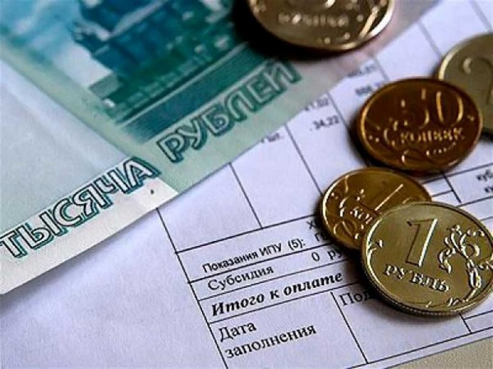
Однако компенсации донорам не ограничиваются дополнительными выходными днями, в ст.22 ФЗ №125 установлен еще ряд льгот предоставляемых всем донорам независимо от того трудоустроены ли они либо учатся в учебных заведениях.
В частности, донорам положено питание на безвозмездной основе в день забора крови за счет организации, осуществляющей забор крови, и оговоренное питание денежной компенсацией не заменяется, за исключением тех случаев, когда донор сам изъявил желание получить деньги и предоставил письменное заявление.
Также в соответствии с ч.3 ст.22 ФЗ №125 донору, который сдал кровь не менее двух максимально допустимых доз в год, предоставляется право на первоочередное приобретение путевок в санатории, причем данное право установлено как для тружеников, так и для студентов.
Хотелось бы отметить еще одну категорию граждан, осуществляющих добровольную сдачу крови, а именно почетных доноров, которые получают свое звание в том случае, если ими была сдана кровь более 40 раз безвозмездно, что соответственно затем дает право на следующие льготы:
- получение отпуска в период выбранный донором;
- внеочередное оказание медицинской помощи;
- первоочередное приобретение путевок для санаторно-курортного лечения по месту учебы или работы;
- денежная компенсация ежегодно.

Денежные выплаты и компенсации
Следует отметить еще одну особенность донорства, которая была предусмотрена и введена в действие в 2016 году, в частности, законодатели пришли к мнению, что гарантии предусмотренные донорам в вышеуказанных законодательных актах будут предоставляться только в случае безвозмездной сдачи крови, таким образом, сведя к минимуму желание заработать подобным образом недобросовестным гражданам.
То есть гражданин сможет пользоваться рядом льгот, к примеру, выходные оплачиваемые дни ему будут положены, а вот получить звание «Почетный донор» не получиться, а ведь данная категория граждан имеет право на получение ежегодной денежной компенсации в размере 12373 рублей и только в том случае, если оговоренное звание присвоено на основании ч.5 ст.8 ФЗ №384. А так как Почетным донорам можно стать только при безвозмездной сдаче крови не менее 40 раз, то граждане, которые пытаются сдать кровь только за оплату, ежегодную компенсацию вряд ли получат.
Конечно, донор является почетным званием, но только в том случае, если гражданин оказывает помощь медицине и сдает кровь только на безвозмездной основе, ведь получать деньги ценой собственного здоровья могут многие, а быть бескорыстными и сострадательными далеко не все, что собственно и вознаграждается государством.

Какие льготы и выплаты положены почетному донору России в 2017 году
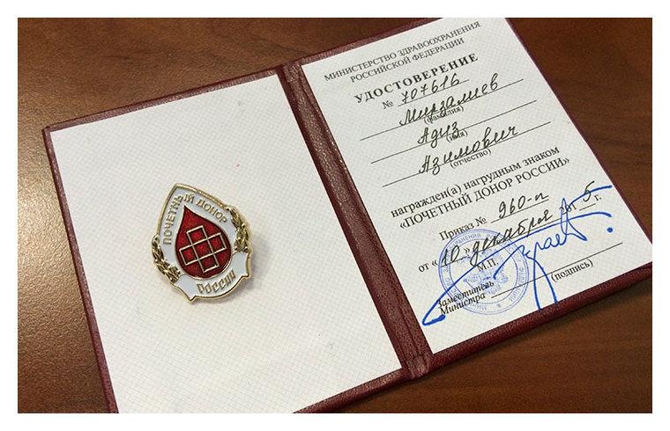
Заслужить звание «Почетный донор» не просто, ведь человек не только должен пожертвовать на благо медицины и других людей свою кровь и ее компоненты, но и сделать это не единожды, причем осознанно и абсолютно безвозмездно. И соответственно. в благодарность за самоотверженное исполнение общественного долга он будет вознагражден не только материальными благами, но и социальными гарантиями, установленными нормативными актами.

Кто такой почетный донор
В соответствии с нормами закона, а именно Постановлением Правительства РФ № 1228 звание «Почетный донор» присваивается гражданину, который безвозмездно сдал кровь не менее 40 раз либо плазму крови не менее 60 раз, а также составляющие крови не менее 25 раз в совокупности со сдачей крови либо плазмы. Помимо звания донору вручается нагрудный знак, а также удостоверение подтверждающее его звание и дающее право на социальные льготы, утвержденные ФЗ №125. Следует отметить, что стать Почетным донором России может не только гражданин РФ, но и иностранный гражданин, проживающий на территории РФ не менее года на основании официально оформленной регистрации, которая в совокупности с другими медицинскими документами о сдаче крови должна быть приложена к пакету документов при присвоении почетного звания. Также на основании ст.12 ФЗ №125 донором может стать только лицо, достигшее совершеннолетия либо получившее статус дееспособного в судебном порядке. А учитывая, что кровь можно сдавать не более 5 раз в год мужчинам и не более 4 раз женщинам, на основании медицинским рекомендаций, которые гласят, что между забором крови должно пройти не менее 2 месяцев, в течение которых организм должен восстановиться, получить звание Почетный донор в любом случае может только совершеннолетний гражданин.

Порядок получения звания
Конечно, желающих сдать кровь в РФ в настоящий момент достаточно много, ведь в соответствии со с ч.2 ст.12 ФЗ №125 донорам предоставлено право выбора в сдаче крови за плату либо на безвозмездной основе, что собственно и увеличивает количество желающих. Ведь те же студенты, таким образом, могут получить и деньги, и питание в день забора крови, а, следовательно, и сэкономить на текущих расходах, но вот забор крови за деньги не дает права на получение почетного звания и установленных законом льгот даже при многократной сдачи крови. Для тех же граждан, которые исполняют свой общественный долг безвозмездно получить звание «Почетный донор» возможно при соблюдении некоторых условий.
В частности, для того, чтобы получить звание «Почетный донор» требуется:
- сдать кровь и ее составляющее не менее 40 раз;
- сдать компоненты крови не менее 25 раз в совокупности с установленной нормой забора крови в 40 раз;
- сдать плазму крови не менее 60 раз;
- периодически проходить медицинское обследование и предоставлять справки об обследованиях с периодичностью установленной Приказом Минздрава № 364;
- предоставлять все нужные данные медицинских обследований и гарантировать их достоверность.
Следует отметить, что каждый донор перед сдачей крови проходит регистрацию и на него заводится учетная карточка установленной формы 405у, в которую вносятся не только результаты медицинских обследований, но и ведется учет всех заборов крови. То есть по сути, карточка является основным документом, подтверждающим право донора на почетное звание.
Конечно, донор может и сам вести подсчет забора крови, но вот стать инициатором получения почетного звания он не может, так как данная обязанность возложена на органы исполнительной власти здравоохранения, которые периодически проводят мониторинг доноров и составляют представления установленной формы, на основании Приказа Минздрава № 246.
Заполненная форма вместе с представлением подается в Министерство здравоохранения, также к форме прилагаются пакеты документов на каждого донора, перечень которых утвержден тем же Приказом №246 и в который входят:
- ксерокопия паспорта либо любого удостоверения личности;
- справка Ф № 448-05у о количестве заборов крови;
- учетная карточка.
К пакету документов могут быть также приложены документы подтверждающие наличие звание Почетного донора, присвоенного еще в СССР.
Затем в течение полутора месяцев Министерство анализирует и проверяет полученные данные и издает приказ о присвоении донорам почетного звания. Потом приказ передается по месту требования, то есть по адресу направленного представления и местные исполнительные органы по истечении двух недель с момента получения министерского приказа вручают донорам нагрудные знаки и удостоверения.
Также в Постановлении Правительства № 1228 сказано, что удостоверение должно быть вручено не позднее месячного срока со дня поступления приказа в район или область и в торжественной обстановке, таким образом подтверждая благодарность от государства неоценимого вклада в развитие медицины граждан, являющихся Почетными донорами.

Перечень льгот и привилегий, а также порядок их получения
В соответствии с ФЗ №125 как донору, так и Почетному донору гарантирован ряд льгот, предоставляемых как работающим донорам так и не работающим, на основании того же ТК РФ либо законодательства о донорстве.
В частности, работающим Почетным донорам предоставляются следующие льготы:
- ежегодный отпуск в удобное время;
- выходной день после сдачи крови с сохранением заработка;
- первоочередное право на получение путевок для санаторного лечения.
- И независимо от того работает ли Почетный донор или нет, ему гарантирована ежегодная выплата компенсации в денежном эквиваленте.
ВНИМАНИЕ!
Единая справочная служба по льготным выплатам
(4012) 53 12 31

